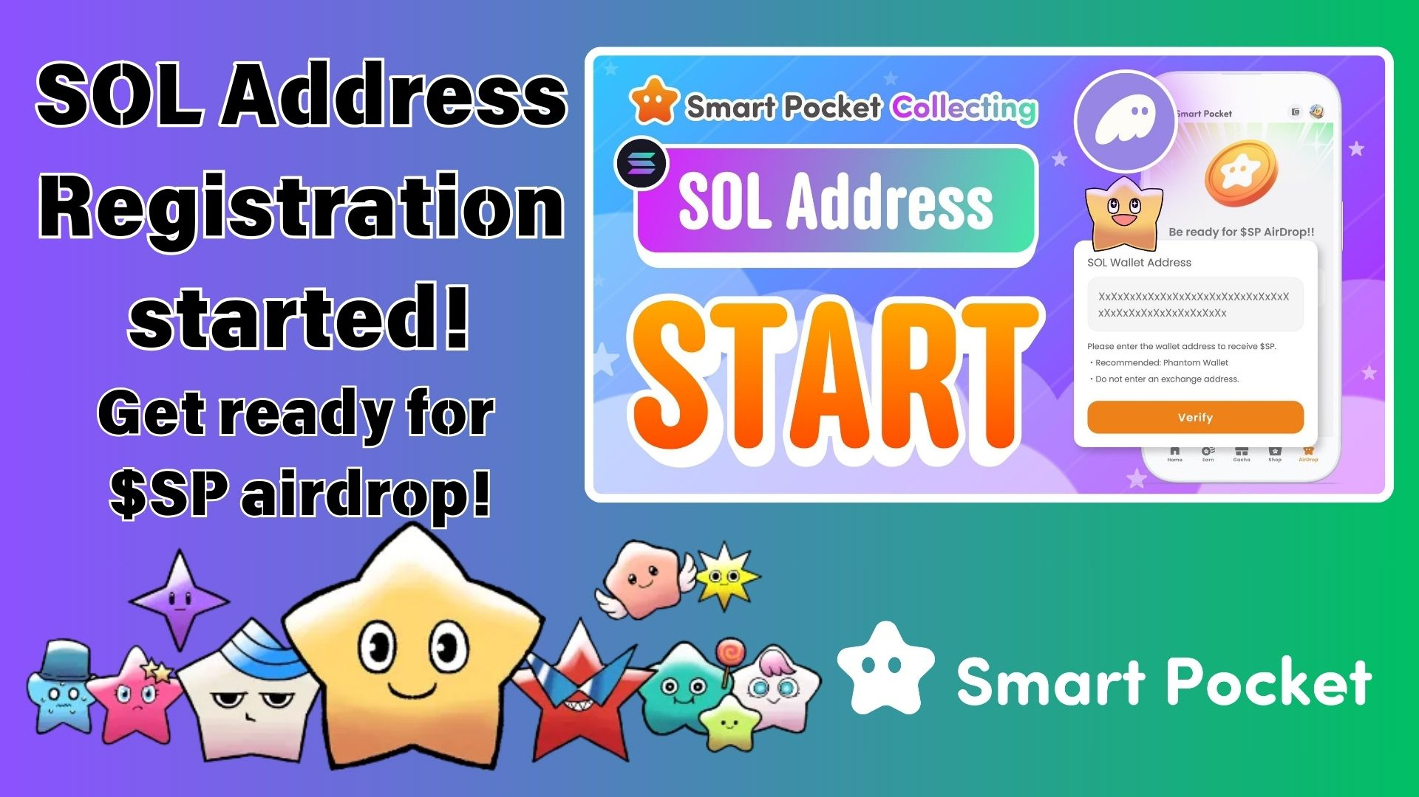

**¡Regístrate ahora! Obtén el airdrop de tokens $SP registrando tu dirección SOL en la aplicación Smart Pocket.**

# ¡Grandes noticias!

¡Los preparativos para el airdrop de tokens $SP en la aplicación Smart Pocket están en marcha! La inscripción de direcciones SOL ha comenzado oficialmente. Al completar este registro, serás elegible para recibir la futura distribución de tokens $SP.  
  
En este artículo, explicaremos la importancia del registro de la dirección SOL y te guiaremos paso a paso. ¡No pierdas esta oportunidad, regístrate ahora!

https://x.com/smapocke/status/1899403141432701277?s=46&t=XlW8lQKS8obTGhETug4PNA

# ¡Comienza el registro de direcciones SOL!

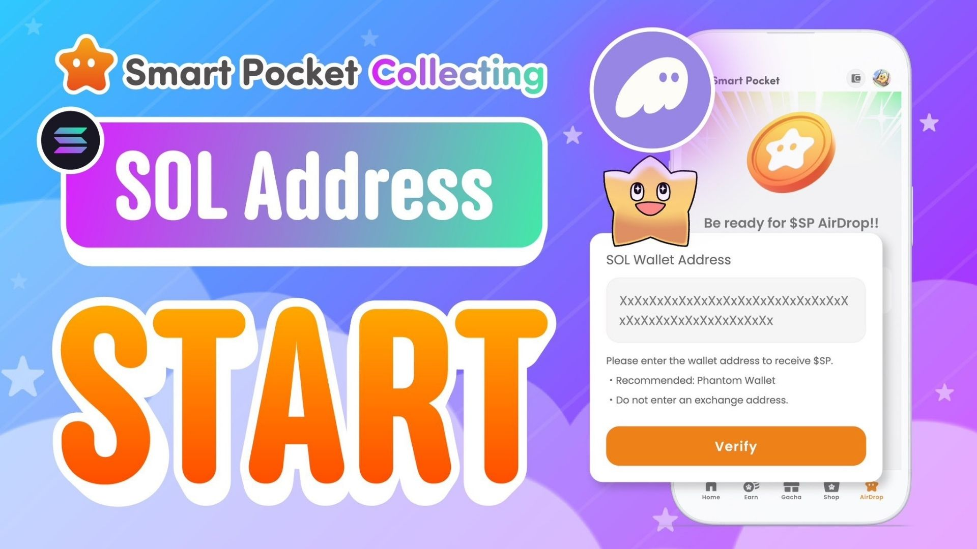  
  
La aplicación Smart Pocket ahora permite el registro de direcciones de billetera SOL. Este es un gran paso para los usuarios que han estado esperando el airdrop de tokens $SP.  
  
Los tokens $SP jugarán un papel clave en el ecosistema de Smart Pocket, brindando diversos beneficios y funcionalidades. El año pasado, el 1% del suministro total fue enviado al espacio en un cohete de SpaceX, atrayendo gran atención. ¡Este airdrop es una oportunidad que no puedes perder!

https://note.com/japan_dao/n/n5c82a3ceaba2

# ¿Por qué es importante registrar tu dirección SOL?

* Recibe tokens $SP gratis a través del airdrop.
* Accede a recompensas de tokens en eventos y campañas futuras.
* Integración sin problemas con DEX y otros servicios para futuras expansiones.

# Cómo registrar tu dirección SOL

## Paso 1: Prepara una billetera Solana

Necesitas una billetera compatible con SOL. Si aún no tienes una, revisa esta guía para crear una billetera Phantom.

https://note.com/japan_dao/n/n1e51a2eb7ed2

## Paso 2: Copia tu dirección SOL

* Abre la aplicación Phantom Wallet.
* Toca "Recibir".
* Copia la dirección de Solana que aparece.  
    
  (Nota: Asegúrate de copiar la dirección de Solana correcta).

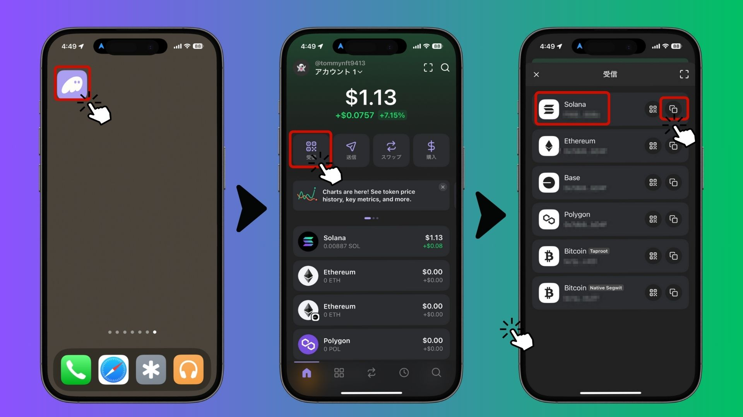

## Paso 3: Registra tu dirección en la aplicación Smart Pocket

* Abre la aplicación Smart Pocket.
* Ve a la pestaña "AirDrop".
* Pega la dirección de Solana copiada en el campo "SOL Wallet Address".
* Toca "Verify" para completar el registro.

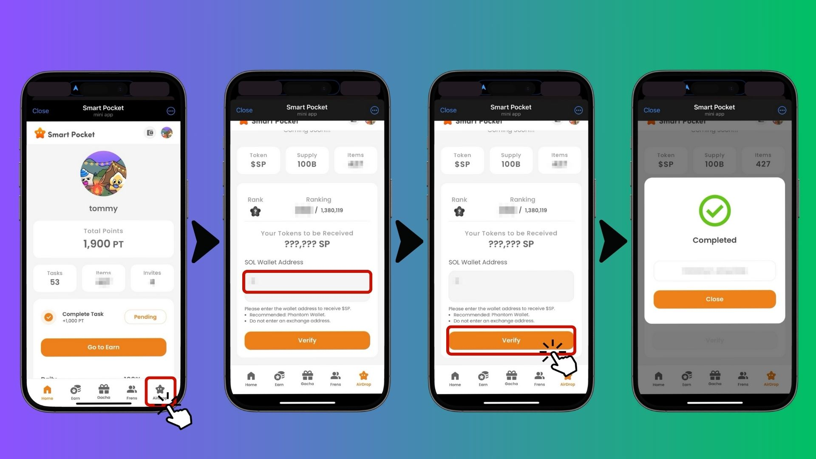  
  
¡Eso es todo! Tu registro para el airdrop está completo.

# Notas y recomendaciones importantes

* Las direcciones de billeteras de exchanges (por ejemplo, Binance, Coinbase) no son compatibles.
* Solo se aceptan billeteras de autocustodia (donde gestionas tus propias claves privadas).
* Billetera recomendada: Phantom Wallet.
* Regístrate temprano para asegurar tu elegibilidad para el airdrop.

# Preguntas frecuentes

## Pregunta: ¿Cuándo se realizará el airdrop?

Respuesta: La fecha exacta aún no ha sido anunciada, pero al completar el registro de tu dirección SOL, recibirás los tokens automáticamente cuando comience el airdrop.

## Pregunta: ¿Cómo puedo usar los tokens $SP?

Respuesta: Los tokens $SP brindarán acceso a diversos servicios y beneficios dentro del ecosistema Smart Pocket. En el futuro, también se podrán intercambiar en DEX.

## Pregunta: ¿Puedo usar la misma dirección SOL para varias cuentas?

Respuesta: ¡Sí! Si utilizas tanto MetaMask como Telegram con Smart Pocket, puedes registrar la misma dirección SOL para todas tus cuentas.

# Conclusión

Registrar tu dirección SOL en la aplicación Smart Pocket es un paso esencial para recibir el airdrop de tokens $SP. Como los tokens $SP son el núcleo del ecosistema Smart Pocket, no pierdas esta oportunidad—¡registra tu dirección SOL ahora!

# ¡Mantente informado!

* Smart Pocket Official X: https://x.com/smapocke
* Sitio web oficial de Smart Pocket: https://smapocke.com/
* Discord oficial de Smart Pocket: https://discord.com/invite/smartpocket